Администрация Краснодарского края
Министерство гражданской обороны и чрезвычайных ситуаций Краснодарского края
Государственное казенное учреждение Краснодарского края
«Территориальный центр мониторинга и прогнозирования чрезвычайных ситуаций природного и техногенного характера»
29.08.2025  № ТЦМП – 875  Красная ул., д. 180 А, г. Краснодар, 350020  Тел/факс.: +7(861) 251-65-39 | Главам муниципальных образований Краснодарского края.  Начальнику ГУ МЧС России по Краснодарскому краю  Согласно расчету рассылки  Оперативному дежурному ЕДДС по Краснодарскому краю (для отправки в приемные органов исполнительной власти края и организаций согласно перечню).  Электронная почта

Среднесрочный прогноз возникновения ЧС на сентябрь 2025 года

Подготовлен на основе информации Краснодарского ЦГМС филиала ФГБУ "Северо-Кавказское УГМС", ФГБУ "СЦГМС ЧАМ", Кубанского БВУ, Государственного управления ветеринарии Краснодарского края, ФГБУН Федеральный исследовательский центр "Единая геофизическая служба Российской академии наук", ФГБУ "Гидроспецгеология" филиал "Южный региональный центр ГМСН", филиала ФГУ "Россельхозцентр" по Краснодарскому краю, Управления Федеральной службы по надзору в сфере защиты прав потребителей и благополучия человека по Краснодарскому краю

1. Обстановка.

1.1. Чрезвычайные ситуации.
За прошедший период 31 июля – 28 августа 2025 г. на территории Краснодарского края зарегистрировано 3 чрезвычайные ситуации природного характера.
1. 3 августа 2025 г. в МО Туапсинский муниципальный округ, в результате выпадения обильных осадков произошел подъем уровня воды в реках трех населенных пунктов с. Молдовановка, с. Дефановка и пгт. Новомихайловский. В результате в трех населенных пунктах подтоплено 70 придомовых территорий, вода заходила в 34 домовладения, в которых проживает 102 человека, из них 20 детей. В с. Лермонтово, разрушен 1 автомобильный мост. В с. Молдовановка повреждены 2 автомобильных и 1 пешеходный мост. Погибших нет, пострадало 3 человека, их них 1 ребенок, всем пострадавшим помощь оказана амбулаторно. Нарушено водоснабжение (252 домовладения, 1123 человека, из них 460 детей). Проведена эвакуация группы детей детского лагеря «Орленок» (63 человека, из них 54 ребенка).
Постановлением № 2004 от 03.08.2025 Главы Туапсинского муниципального округа на территории МО Туапсинский муниципальный округ введен режим «ЧС».
2. 25 августа 2025 г. в МО Новопокровский район, в результате почвенной засухи под зерновыми культурами на полях сельскохозяйственных предприятий и крестьянско-фермерских хозяйств на территории Новопокровского района произошла гибель сельскохозяйственных культур.
Постановлением главы МО Новопокровского района № 368 от 25.08.2025 на территории Новопокровского района с 18.00 25.08.2025 введён режим «ЧС».

3. 25 августа 2025 г. в МО Тихорецкий район, в результате почвенной засухи под масличными и зерновыми культурами на полях и в садах сельскохозяйственных предприятий и крестьянско-фермерских хозяйств на территории Тихорецкого района произошла гибель сельскохозяйственных культур.
Постановлением главы МО Тихорецкого района № 1547 от 25.08.2025 на территории Тихорецкого района с 17.00 25.08.2025 введён режим «ЧС».

1.2. Метеорологическая обстановка.
В течение прошедшего периода 31 июля–28 августа 2025 г местами в крае прошли кратковременные грозовые дожди, в отдельных районах сильные (НЯ) и очень сильные (ОЯ). Усиливался ветер с максимальными порывами
15–19 м/с. В первой половине периода в акватории Черноморского побережья наблюдались смерчи (ОЯ). В начале периода на юге Черноморского побережья отмечалась сильная жара (ОЯ). В течение периода на территории края сохранялась чрезвычайная и высокая пожароопасность.

По данным оповещений Краснодарского ЦГМС филиала ФГБУ «Северо-Кавказское УГМС» и ФГБУ «СЦГМС ЧАМ» к штормовым предупреждениям и предупреждениям:
31 июля 2025 г.:
- по состоянию на 15.00 местами в северо-восточных, северо-западных, юго-восточных, юго-западных и центральных (включая МО г. Краснодар) районах Краснодарского края и местами на Черноморском побережье (исключая муниципальное образование г. Сочи – зона прогнозирования ФГБУ «СЦГМС ЧАМ») отмечалась чрезвычайная пожароопасность (ЧПО)
5 класса (ОЯ); местами в северо-восточных, северо-западных, юго-восточных, юго-западных, центральных районах Краснодарского края и местами на Черноморском побережье отмечалась высокая пожароопасность (ВПО) 4 класса (НЯ);
- по состоянию на 15 часов в Лазаревском районе (МО г. Сочи) отмечалась высокая пожароопасность (ВПО) 4 класса (НЯ).
1 августа 2025 г.:
- по состоянию на 15 часов в Лазаревском районе г. Сочи (МО г. Сочи) сохраняется высокая пожароопасность (ВПО) 4 класса (НЯ);
- по состоянию на 15:00 1 августа 2025 г. местами в северо-восточных, северо-западных, юго-восточных, юго-западных и центральных (включая МО
г. Краснодар) районах Краснодарского края и местами на Черноморском побережье (исключая муниципальное образование г. Сочи – зона прогнозирования ФГБУ «СЦГМС ЧАМ») отмечалась чрезвычайная пожароопасность (ЧПО) 5 класса (ОЯ); местами в северо-восточных, северо-западных, юго-восточных, юго-западных и центральных районах Краснодарского края и местами на Черноморском побережье отмечалась высокая пожароопасность (ВПО) 4 класса (НЯ).

2 августа 2025 г.:
- на территории г. Сочи в 12:30 наблюдалась сильная жара. По данным АМС Кичмай (МО г. Сочи) в Лазаревском районе температура воздуха достигла 36,1°С (ОЯ). Явление продолжается. Сильная жара сохранится до вечера 2 августа 2025г;
- на 15:00 местами в северо-восточных, северо-западных, юго-восточных, юго-западных и центральных (включая МО г. Краснодар) районах Краснодарского края и местами на Черноморском побережье (исключая муниципальное образование г. Сочи – зона прогнозирования ФГБУ «СЦГМС ЧАМ») отмечалась чрезвычайная пожароопасность (ЧПО) 5 класса (ОЯ); местами в северо-восточных, северо-западных, юго-восточных, юго-западных и центральных районах Краснодарского края и местами на Черноморском побережье отмечалась высокая пожароопасность (ВПО) 4 класса (НЯ);
- по состоянию на 15 часов 2 августа 2025 г. в Лазаревском районе г. Сочи (МО г. Сочи) сохраняется высокая пожароопасность (ВПО) 4 класса (НЯ).
3 августа 2025 г.:
- по данным МП Дефановка (МО Туапсинский муниципальный округ) в период 4:30 – 8:00 час наблюдался очень сильный дождь, количество осадков составило 102,7 мм (ОЯ);
- по данным ГП Псебе (МО Туапсинский муниципальный округ) в период 6:00 – 8:00 час наблюдался очень сильный дождь, количество осадков составило 164 мм (ОЯ);
-по результатам обследования территорий установлено, что в МО Туапсинский муниципальный округ: пгт. Новомихайловский
(р. Нечепсухо); с. Пляхо (р. Малое Пляхо); с. Лермонтово, с. Тенгинка,
с. Дефановка, с. Молдовановка (р. Шапсухо) в период 08.00-10.00 3 августа наблюдался очень сильный дождь (ОЯ), в период 09.45-11.45 3 августа наблюдался паводок (ОЯ).
- по данным ГМБ Туапсе (МО Туапсинский муниципальный округ)
3 августа в период 8:05 – 8:13 в южном направлении над морем на расстоянии
3 км от берега наблюдался смерч. Двигался в южном направлении. Разрушился над морем;
- по данным мониторинга веб-камер Сочи (МО г. Сочи), дежурного синоптика СЦГМС ЧАМ по камере 223 (пляж посёлка Вардане) на небольшом удалении от берега в период 10:10 – 10:20 наблюдался смерч над морем, достигший поверхности воды, далее смерч сместился в СЗ направлении и вышел из сектора видимости камер;
- на 15:00 3 августа 2025 г. местами в северо-восточных, северо-западных, юго-восточных, юго-западных и центральных (включая МО г. Краснодар) районах Краснодарского края и местами на Черноморском побережье (исключая муниципальное образование г. Сочи – зона прогнозирования ФГБУ «СЦГМС ЧАМ») отмечалась чрезвычайная пожароопасность (ЧПО) 5 класса (ОЯ); местами в северо-восточных, северо-западных, юго-восточных, юго-западных и центральных районах Краснодарского края и местами на Черноморском побережье отмечалась высокая пожароопасность (ВПО) 4 класса (НЯ);
- по состоянию на 15 часов 3 августа 2025 г. в связи с выпавшими обильными осадками по всей территории г. Сочи (МО г. Сочи) пожароопасность снизилась до 1 класса.
4 августа 2025 г. по состоянию на 15:00 в северо-восточных, местами в юго-западных районах Краснодарского края отмечалась чрезвычайная пожароопасность (ЧПО) 5 класса (ОЯ); местами на Черноморском побережье отмечалась высокая пожароопасность (ВПО) 4 класса (НЯ).
5 августа 2025 г. по состоянию на 15:00 в северо-восточных, местами в юго-западных районах Краснодарского края отмечалась чрезвычайная пожароопасность (ЧПО) 5 класса (ОЯ); местами на Черноморском побережье отмечалась высокая пожароопасность (ВПО) 4 класса (НЯ).
6 августа 2025 г. по состоянию на 15:00 в северо-восточных, местами в юго-западных районах Краснодарского края отмечалась чрезвычайная пожароопасность (ЧПО) 5 класса (ОЯ); местами на Черноморском побережье отмечалась высокая пожароопасность (ВПО) 4 класса (НЯ).
7 августа 2025 г. по состоянию на 15:00 в северо-восточных, местами в юго-западных районах Краснодарского края отмечалась чрезвычайная пожароопасность (ЧПО) 5 класса (ОЯ); местами на Черноморском побережье отмечалась высокая пожароопасность (ВПО) 4 класса (НЯ).
8 августа 2025 г. в (МО г. Сочи):
- в 08.40 на ГП-1 Хоста, р. Хоста уровень воды достиг 300 см (ОЯ). Подъем продолжается;
- по данным ГП-1 Хоста ночью наблюдался очень сильный дождь, количество осадков составило 128,0 мм (ОЯ). Осадки прекратились.
- по данным АМС Солох-Аул в период с 05.10 до 06.00 наблюдался сильный ливень, количество осадков составило 54,2 мм (ОЯ), ливень продолжается;
8 августа 2025 г. в по состоянию на 15:00 местами в северо-восточных и юго-западных районах Краснодарского края отмечалась чрезвычайная пожароопасность (ЧПО) 5 класса (ОЯ); местами на Черноморском побережье отмечалась высокая пожароопасность (ВПО) 4 класса (НЯ);
9 августа 2025 г.:
по состоянию на 15:00 местами в северо-восточных и юго-западных районах Краснодарского края отмечалась чрезвычайная пожароопасность (ЧПО) 5 класса (ОЯ); местами в центральных (включая МО г. Краснодар) и местами на Черноморском побережье отмечалась высокая пожароопасность (ВПО) 4 класса (НЯ);
10 августа 2025 г.:
по состоянию на 15:00 местами в северо-восточных и юго-западных районах Краснодарского края отмечалась чрезвычайная пожароопасность (ЧПО) 5 класса (ОЯ); местами в центральных (включая МО г. Краснодар) и местами на Черноморском побережье (исключая муниципальное образование
г. Сочи зона прогнозирования ФГБУ «СЦГМС ЧАМ») отмечалась высокая пожароопасность (ВПО) 4 класса (НЯ);
11 августа 2025 г. на 15:00 местами в северо-восточных и юго-западных районах Краснодарского края и местами на Черноморском побережье отмечалась чрезвычайная пожароопасность (ЧПО) 5 класса (ОЯ); местами в центральных (включая МО г. Краснодар), юго-западных, юго-восточных, северо-западных районах Краснодарского края и местами на Черноморском побережье (исключая муниципальное образование г. Сочи – зона прогнозирования ФГБУ «СЦГМС ЧАМ») отмечалась высокая пожароопасность (ВПО) 4 класса (НЯ).
12 августа 2025 г. на 15:00 местами в северо-восточных и юго-западных районах Краснодарского края и местами на Черноморском побережье отмечалась чрезвычайная пожароопасность (ЧПО) 5 класса (ОЯ); местами в центральных (включая МО г. Краснодар), юго-западных, юго-восточных, северо-западных районах Краснодарского края и местами на Черноморском побережье (исключая муниципальное образование г. Сочи – зона прогнозирования ФГБУ «СЦГМС ЧАМ») отмечалась высокая пожароопасность (ВПО) 4 класса (НЯ).
13 августа 2025 г. на 15:00 местами в северо-восточных и юго-западных районах Краснодарского края и местами на Черноморском побережье (исключая муниципальное образование г. Сочи – зона прогнозирования ФГБУ «СЦГМС ЧАМ») отмечалась чрезвычайная пожароопасность (ЧПО) 5 класса (ОЯ); местами в центральных (включая МО г. Краснодар), юго-западных, юго-восточных, северо-западных районах Краснодарского края и местами на Черноморском побережье (исключая муниципальное образование г. Сочи – зона прогнозирования ФГБУ «СЦГМС ЧАМ») отмечалась высокая пожароопасность (ВПО) 4 класса (НЯ).
14 августа 2025 г. на 15:00 местами в северо-восточных и юго-западных районах Краснодарского края и местами на Черноморском побережье (исключая муниципальное образование г. Сочи – зона прогнозирования ФГБУ «СЦГМС ЧАМ») отмечалась чрезвычайная пожароопасность (ЧПО) 5 класса (ОЯ); местами в центральных (включая МО г. Краснодар), юго-западных, юго-восточных, северо-западных районах Краснодарского края и местами на Черноморском побережье (исключая муниципальное образование г. Сочи – зона прогнозирования ФГБУ «СЦГМС ЧАМ») отмечалась высокая пожароопасность (ВПО) 4 класса (НЯ).
15 августа 2025 г. на 15:00 местами в северо-восточных и юго-западных районах Краснодарского края и местами на Черноморском побережье (исключая муниципальное образование г. Сочи – зона прогнозирования ФГБУ «СЦГМС ЧАМ») отмечалась чрезвычайная пожароопасность (ЧПО) 5 класса (ОЯ); в центральных (включая МО г. Краснодар), юго-западных, юго-восточных, северо-западных, северо-восточных районах Краснодарского края и местами на Черноморском побережье (исключая муниципальное образование
г. Сочи – зона прогнозирования ФГБУ «СЦГМС ЧАМ») отмечалась высокая пожароопасность (ВПО) 4 класса (НЯ).
16 августа 2025 г. на 15:00 местами в северо-восточных и юго-западных районах Краснодарского края и местами на Черноморском побережье (исключая муниципальное образование г. Сочи – зона прогнозирования ФГБУ «СЦГМС ЧАМ») отмечалась чрезвычайная пожароопасность (ЧПО) 5 класса (ОЯ); в центральных (включая МО г. Краснодар) районах, местами в юго-западных, юго-восточных, северо-западных, северо-восточных районах Краснодарского края и местами на Черноморском побережье (исключая муниципальное образование г. Сочи – зона прогнозирования ФГБУ «СЦГМС ЧАМ») отмечалась высокая пожароопасность (ВПО) 4 класса (НЯ).
17 августа 2025 г. на 15:00 местами в северо-восточных и юго-западных, центральных (включая МО г. Краснодар) районах Краснодарского края и местами на Черноморском побережье (исключая муниципальное образование
г. Сочи – зона прогнозирования ФГБУ «СЦГМС ЧАМ») отмечалась чрезвычайная пожароопасность (ЧПО) 5 класса (ОЯ); в центральных (исключая МО г. Краснодар) районах, юго-западных, юго-восточных, северо-западных, северо-восточных районах Краснодарского края и на Черноморском побережье (исключая муниципальное образование г. Сочи – зона прогнозирования ФГБУ «СЦГМС ЧАМ») отмечалась высокая пожароопасность (ВПО) 4 класса (НЯ).
18 августа 2025 г. на 15:00 местами в северо-восточных, юго-западных, юго-восточных, центральных (включая МО г. Краснодар) районах Краснодарского края и местами на Черноморском побережье (исключая муниципальное образование г. Сочи – зона прогнозирования ФГБУ «СЦГМС ЧАМ») отмечалась чрезвычайная пожароопасность (ЧПО) 5 класса (ОЯ); в центральных, юго-западных, юго-восточных, северо-западных, северо-восточных районах Краснодарского края и на Черноморском побережье (исключая муниципальное образование г. Сочи – зона прогнозирования ФГБУ «СЦГМС ЧАМ») отмечалась высокая пожароопасность (ВПО) 4 класса (НЯ).
19 августа 2025 г. на 15:00 местами в северо-западных, северо-восточных, юго-западных, юго-восточных, центральных (включая МО
г. Краснодар) районах Краснодарского края и местами на Черноморском побережье (исключая муниципальное образование г. Сочи – зона прогнозирования ФГБУ «СЦГМС ЧАМ») отмечалась чрезвычайная пожароопасность (ЧПО) 5 класса (ОЯ); местами в центральных, юго-западных, юго-восточных, северо-западных, северо-восточных районах Краснодарского края и местами на Черноморском побережье (исключая муниципальное образование г. Сочи – зона прогнозирования ФГБУ «СЦГМС ЧАМ») отмечалась высокая пожароопасность 4 класса (НЯ).
19 августа 2025 г. по состоянию на 15 часов в лесной зоне Лазаревского р-на г. Сочи наблюдалась высокая пожароопасность (ВПО) 4 класса (НЯ).
20 августа 2025 г. по состоянию на 15 часов в лесной зоне Лазаревского р-на г. Сочи наблюдалась высокая пожароопасность (ВПО) 4 класса (НЯ).
20 августа 2025 г. на 15:00 местами в северо-западных, северо-восточных, юго-западных, юго-восточных, центральных (включая МО
г. Краснодар) районах Краснодарского края и местами на Черноморском побережье (исключая муниципальное образование г. Сочи – зона прогнозирования ФГБУ «СЦГМС ЧАМ») отмечалась чрезвычайная пожароопасность (ЧПО) 5 класса (ОЯ); местами в центральных, юго-западных, юго-восточных, северо-западных, северо-восточных районах Краснодарского края и местами на Черноморском побережье (исключая муниципальное образование г. Сочи – зона прогнозирования ФГБУ «СЦГМС ЧАМ») отмечалась высокая пожароопасность 4 класса (НЯ).
21 августа 2025 г.:
по данным ФГБУ «СЦГМС ЧАМ» по состоянию на 07 часов в связи с выпавшими обильными осадками более 3 мм по всей территории г. Сочи пожароопасность снизилась до 1 класса.
на 15:00 местами в северо-западных, северо-восточных, юго-западных, юго-восточных, центральных (исключая МО г. Краснодар) районах Краснодарского края и местами на Черноморском побережье (исключая муниципальное образование г. Сочи – зона прогнозирования ФГБУ «СЦГМС ЧАМ») отмечалась чрезвычайная пожароопасность (ЧПО) 5 класса (ОЯ); местами в центральных (исключая МО г. Краснодар), юго-западных, юго-восточных, северо-западных, северо-восточных районах Краснодарского края и местами на Черноморском побережье (исключая муниципальное образование
г. Сочи – зона прогнозирования ФГБУ «СЦГМС ЧАМ») отмечалась высокая пожароопасность (ВПО) 4 класса (НЯ).
22 августа 2025 г. на 15.00 местами в северо-западных, северо-восточных, юго-западных, юго-восточных, центральных (исключая МО
г. Краснодар) районах Краснодарского края и местами на Черноморском побережье (исключая муниципальное образование г. Сочи – зона прогнозирования ФГБУ «СЦГМС ЧАМ») отмечалась чрезвычайная пожароопасность (ЧПО) 5 класса (ОЯ); местами в юго-западных, юго-восточных, северо-западных районах Краснодарского края и местами на Черноморском побережье (исключая муниципальное образование г. Сочи – зона прогнозирования ФГБУ «СЦГМС ЧАМ») отмечалась высокая пожароопасность (ВПО) 4 класса (НЯ).
23 августа 2025 г. на 15.00 местами в северо-западных, северо-восточных, юго-западных, центральных (исключая МО г. Краснодар), юго-восточных районах Краснодарского края и местами на Черноморском побережье (исключая муниципальное образование г. Сочи – зона прогнозирования ФГБУ «СЦГМС ЧАМ») отмечалась чрезвычайная пожароопасность (ЧПО) 5 класса (ОЯ); местами в юго-восточных, северо-западных районах Краснодарского края и местами на Черноморском побережье (исключая муниципальное образование г. Сочи – зона прогнозирования ФГБУ «СЦГМС ЧАМ») отмечалась высокая пожароопасность (ВПО) 4 класса (НЯ).
24 августа 2025 г. на 15.00 местами в северо-западных, северо-восточных, юго-западных, центральных (исключая МО г. Краснодар), юго-восточных районах Краснодарского края и местами на Черноморском побережье (исключая муниципальное образование г. Сочи – зона прогнозирования ФГБУ «СЦГМС ЧАМ») отмечалась чрезвычайная пожароопасность (ЧПО) 5 класса (ОЯ); местами в северо-западных районах Краснодарского края и местами на Черноморском побережье (исключая муниципальное образование г. Сочи – зона прогнозирования ФГБУ «СЦГМС ЧАМ») отмечалась высокая пожароопасность (ВПО) 4 класса (НЯ).

25 августа 2025 г.:
на 15:00 местами в северо-западных, северо-восточных, юго-западных, юго-восточных, центральных (исключая МО г. Краснодар) районах Краснодарского края и местами на Черноморском побережье (исключая муниципальное образование г. Сочи – зона прогнозирования ФГБУ «СЦГМС ЧАМ») отмечалась чрезвычайная пожароопасность (ЧПО) 5 класса (ОЯ); местами в северо-западных, северо-восточных районах Краснодарского края и местами на Черноморском побережье (исключая муниципальное образование г. Сочи – зона прогнозирования ФГБУ «СЦГМС ЧАМ») отмечалась высокая пожароопасность (ВПО) 4 класса (НЯ);
26 августа 2025 г. на 15.00 местами в северо-западных, северо-восточных, юго-западных, центральных (исключая МО г. Краснодар), юго-восточных районах Краснодарского края и местами на Черноморском побережье (исключая муниципальное образование г. Сочи – зона прогнозирования ФГБУ «СЦГМС ЧАМ») отмечалась чрезвычайная пожароопасность (ЧПО) 5 класса (ОЯ); местами в северо-западных районах Краснодарского края и местами на Черноморском побережье (исключая муниципальное образование г. Сочи – зона прогнозирования ФГБУ «СЦГМС ЧАМ») отмечалась высокая пожароопасность (ВПО) 4 класса (НЯ).
27 августа 2025 г. на 15.00 местами в северо-западных, северо-восточных, юго-западных, центральных (исключая МО г. Краснодар), юго-восточных районах Краснодарского края и местами на Черноморском побережье (исключая муниципальное образование г. Сочи – зона прогнозирования ФГБУ «СЦГМС ЧАМ») отмечалась чрезвычайная пожароопасность (ЧПО) 5 класса (ОЯ); местами в центральных (включая МО
г. Краснодар), северо-западных районах Краснодарского края и местами на Черноморском побережье (исключая муниципальное образование г. Сочи – зона прогнозирования ФГБУ «СЦГМС ЧАМ») отмечалась высокая пожароопасность (ВПО) 4 класса (НЯ).
28 августа 2025 г. на 15.00 местами в северо-западных, северо-восточных, юго-западных, центральных (исключая МО г. Краснодар), юго-восточных районах Краснодарского края и местами на Черноморском побережье (исключая муниципальное образование г. Сочи – зона прогнозирования ФГБУ «СЦГМС ЧАМ») отмечалась чрезвычайная пожароопасность (ЧПО) 5 класса (ОЯ); местами в центральных (включая МО
г. Краснодар), северо-западных районах Краснодарского края и местами на Черноморском побережье (исключая муниципальное образование г. Сочи – зона прогнозирования ФГБУ «СЦГМС ЧАМ») отмечалась высокая пожароопасность (ВПО) 4 класса (НЯ).

По данным уточнения к спецдокладу, представленного Краснодарским ЦГМС филиалом ФГБУ «Северо-Кавказское УГМС» об атмосферной засухе в Краснодарском крае:
2 августа 2025 г. атмосферная засуха по наблюдениям метеорологических станция Славянск-на-Кубани (МО Славянский район), Крымск (МО Крымский район), Белореченск (МО Белореченский район), Лабинск (МО Лабинский район), достигла критериев ОЯ. Эффективные осадки (5 мм и более за сутки) в течение 30 дней не выпадали, максимальная температура воздуха в течение 28-29 дней повышалась до +30,0…+38,1℃.
Атмосферная засуха совпала с началом вымётывания и цветения метёлки кукурузы, цветения подсолнечника и оказывает негативное влияние на формирование репродуктивных органов. В дневные часы у растений наблюдается потеря тургора и скручивание и засыхание листьев.

По данным уточнения к спецдокладу, представленного Краснодарским ЦГМС филиалом ФГБУ «Северо-Кавказское УГМС» о прекращении атмосферной засухи в Краснодарском крае:
Негативное влияние атмосферной засухи прекратилось в связи с выпадение осадков количеством 6-17 мм по наблюдениям метеорологических станций:
1 августа 2025 Усть-Лабинск (МО Усть-Лабинский район), Краснодар (МО г. Краснодар), продолжительность засухи в категории опасного явления
3 дня;
3 августа 2025 Ейск (МО Ейский район), продолжительность засухи в категории опасного явления 4 дня;
3 августа 2025 Староминская (МО Староминский район), Тимашевск (МО Тимашевский район), продолжительность засухи в категории опасного явления 3 дня;
3 августа 2025 Славянск-на-Кубани (МО Славянский район), Белореченск (МО Белореченский район), Лабинск (МО Лабинский район), продолжительность засухи в категории опасного явления 1 день.
Атмосферная засуха по наблюдениям метеорологических станций Приморско-Ахтарск (МО Приморско-Ахтарский муниципальный округ), Кропоткин (МО Кавказский район), Крымск (МО Крымский район) сохраняется.

По данным спецдоклада, представленного Краснодарским ЦГМС филиалом ФГБУ «Северо-Кавказское УГМС», о суховее в Краснодарском крае:
18 августа 2025 г., по данным наблюдений метеорологической станции Кропоткин (МО Кавказский район), суховей достиг критериев опасного агрометеорологического явления (ОЯ). В течение 5 дней подряд относительная влажность воздуха снижалась до 14–20 % при максимальной температуре воздуха +31…+36℃ и скорости ветра 7 м/с. Суховей оказал негативное влияние на произрастание и формирование урожайности пропашных культур поздних сроков сева.

По данным к спецдоклада, представленного Краснодарским ЦГМС филиалом ФГБУ «Северо-Кавказское УГМС», о почвенной засухе под пропашными культурами в Краснодарском крае.
По результатам проведенных обследований почвенная засуха под пропашными культурами достигла критериев опасного агрометеорологического явления на полях:
13.08.2025 на полях АО «Рассвет» (МО Усть-Лабинский район) запасы влаги в течение 3-х последовательных декадных определений под соей в пахотном слое 2-6 мм, в метровом слое 36-46 мм;
15.08.2025г на полях АО «Конный завод «Восход» (МО Новокубанский район) запасы влаги в течение 3-х последовательных декадных определений под сахарной свеклой в пахотном слое 2-8 мм, в метровом слое 42-50 мм;
15.08.2025г на полях АО «Колхоз Прогресс» (МО Гулькевичский район) запасы влаги в течение 3-х последовательных декадных определений под соей в пахотном слое 1-7 мм, в метровом слое 48-50 мм; запасы влаги в течение 3-х последовательных декадных определений под сахарной свеклой в пахотном слое 3-4 мм, в метровом слое 46-50 мм;
19.08.2025г на полях ООО «Сельскохозяйственная компания «Восток» (МО Кавказский район) запасы влаги в течение 3-х последовательных декадных определений под сахарной свеклой в пахотном слое 1-2 мм, в метровом слое 27-45 мм; запасы влаги в течение 3-х последовательных декадных определений под соей в пахотном слое 2-5 мм, в метровом слое
35-50 мм; запасы влаги в течение 3-х последовательных декадных определений под подсолнечником в пахотном слое 2-6 мм, в метровом слое 48-49 мм;
19.08.2025г на полях СПК им. Чапаева (МО Староминский район) запасы влаги в течение 3-х последовательных декадных определений под подсолнечником в пахотном слое 0-6 мм, в метровом слое 0-7 мм.
По данным наблюдений метеорологических станций почвенная засуха достигла критериев ОЯ 18.08.2025:
метеостанция Армавир. Под пропашными культурами (кукуруза), в течение 3-х последовательных декадных определений запасы продуктивной влаги в пахотном слое почвы составляли 7-10 мм, в метровом 30-50 мм;
метеостанция Усть-Лабинск. Почвенная засуха под пропашными культурами (сахарная свекла), в течение 3-х последовательных декадных определений запасы продуктивной влаги в пахотном слое почвы составляли 3-7 мм, в метровом 33-46 мм;
метеостанция Каневская. Почвенная засуха под пропашными культурами (подсолнечник), в течение 3-х последовательных декадных определений запасы продуктивной влаги в пахотном слое почвы составляли 0 мм, в метровом 14-26 мм.
Почвенная засуха оказала негативное влияние на формирование урожая пропашных культур. У растений наблюдалось ускоренное созревание зерна кукурузы, сои и семян подсолнечника, замедление роста корнеплодов сахарной свеклы, преждевременное засыхание листьев.
По данным спецдоклада (уточнение), представленного Краснодарским ЦГМС филиалом ФГБУ «Северо-Кавказское УГМС», по атмосферной засухе в Краснодарском крае от 22.08.2025г.
По уточненным данным наблюдений метеорологических станций:
М Тимашевск (МО Тимашевский район). Атмосферная засуха достигла критериев ОЯ 02.08.2025, прекратилась, продолжительность в категории опасного явления 1 день;
М Кропоткин (МО Кавказский район). Атмосферная засуха достигла критериев ОЯ 03.08.2025, прекратилась, продолжительность в категории опасного явления 4 дня;
МГ Приморско-Ахтарск (МО Приморско-Ахтарский муниципальный округ). Атмосферная засуха достигла критериев ОЯ 03.08.2025, прекратилась 13.08.2025, продолжительность в категории опасного явления 10 дней;
М Крымск (МО Крымский район). Атмосферная засуха достигла критериев ОЯ 03.08.2025, явление продолжается.
М Каневская (МО Каневской район). Атмосферная засуха достигла критериев ОЯ 19.08.2025, явление продолжается.
М Кущевская (МО Кущевский район). Атмосферная засуха достигла критериев ОЯ 19.08.2025, явление продолжается.
По данным наблюдений М Белореченск, МК Ейск, М Краснодар,
М Лабинск, М Славянск-на-Кубани, М Староминская, М Усть-Лабинск атмосферная засуха не достигла критериев ОЯ, ОЯ не наблюдалось.

По данным спецдоклада, представленного Краснодарским ЦГМС филиалом ФГБУ «Северо-Кавказское УГМС», о прекращении атмосферной засухи в Краснодарском крае:
После проверки оперативной информации ФГБУ «Северо-Кавказским УГМС», по данным наблюдениям метеорологических станций Крымск, Кущевская, Каневская установлено прекращение атмосферной засухи 25.08.2025 в связи с понижением максимальной температуры воздуха. Продолжительность атмосферной засухи в категории опасного явления составила в МО Крымский район 22 дня, Кущёвский район 6 дней, Каневской район 6 дней.

1.3. Гидрологическая обстановка:
В первой половине прошедшего периода в связи отмечавшимися осадками, в отдельных районах сильными и очень сильными, местами на реках
юго-восточной, юго-западной территории края и реках Черноморского побережья наблюдались подъёмы уровней воды, в отдельных районах с достижением неблагоприятных и опасных отметок (ОЯ).
3 августа 2025 г. в МО муниципальный округ г. Горячий Ключ, в результате выпадения обильных осадков произошло поднятие уровня воды в реке Чепси в результате чего в с. Фанагорийское подтоплено 35 придомовых территории, вода заходила в 25 домовладений. Погибших и пострадавших нет.
8 августа 2025 г. в МО г. Сочи в результате прохождением КМЯ произошел подъем уровней воды в 4 реках (р. Хоста, р. Западный Дагомыс,
р. Лоо, р. Хобза), местами с достижением опасных и неблагоприятных отметок. В результате чего произошло подтопление проезжих частей и улиц на 2 участках: участка федеральной автомобильной дороги ФАД А-147 в Лазаревском районе, а также низменной части базы отдыха «Чертовы Ворота» в Хостинском районе. Погибших, пострадавших нет.

По данным оповещения к штормовому предупреждению ФГБУ «СЦГМС ЧАМ»:
8 августа 2025 г. в МО г. Сочи, в результате выпадения обильных осадков произошло поднятие уровня воды в реке Хоста; в 08.40 на ГП-1 Хоста, р. Хоста (МО г. Сочи) уровень воды достиг 300 см (ОЯ). Подъем продолжается.

По данным региональной автоматизированной системы оперативного контроля и мониторинга паводковой ситуации:
За период 31 июля – 28 августа 2025 г. отмечалось 7 случаев достижения уровней воды в реках неблагоприятных отметок и 5 случаев достижения опасных отметок.

Наполнение водохранилищ от полных объемов в процентном отношении на 29 августа 2025 г. составило: Краснодарское – 7,70 %, Шапсугское – 30,28 %, Крюковское – 14,07 %, Варнавинское – 52,76 %.

Уровень воды в Краснодарском водохранилище в августе был около и ниже НПУ. Среднемесячный приток воды в Краснодарское водохранилище в августе был ниже нормы и составил 131 м³/с (норма 395 м³/с). Максимальный приток воды в водохранилище наблюдался 2 августа 2025 г. и составлял 239 м³/с. Среднемесячный сброс из Краснодарского водохранилища в течение августа был ниже нормы и составлял 350 м³/с (норма 506 м³/с).

1.4. Геологическая обстановка.
За прошедший период 31 июля – 28 августа 2025 г. на территории края зарегистрирован 1 случай активизации экзогенных процессов в МО Туапсинский муниципальный округ.

1.5. Сейсмическая обстановка.
За прошедший период 31 июля – 28 августа 2025 г. на территории края сейсмособытий не зарегистрировано.

1.6. Техногенная обстановка.
За прошедший период 31 июля – 28 августа 2025 г. на территории края отмечались: поступления анонимных сообщений об угрозе минирования объектов массового пребывания людей; в МО г. Краснодар хлопок паров от баллончика очистителя двигателя; в МО Темрюкский район порыв на магистральном водоводе; в МО Темрюкский район взрыв газо-воздушной смеси.
1.6.1. Обстановка по пожарам: за прошедший период 31 июля –
28 августа 2025 г. в крае произошло 1360 пожаров, в результате которых пострадало 7 человек, погибло 3 человека.

1.6.2. ДТП: за прошедший период 31 июля – 28 августа 2025 г. на автомобильных дорогах края произошло 509 ДТП, в результате которых пострадало 658 человек, погибло 50 человек, в том числе 3 ребенка.

1.7. ВОП: за прошедший период 31 июля – 28 августа 2025 г. на территории края зарегистрировано 16 случаев обнаружения взрывоопасных предметов в МО: Ейский район (1 случай), Крымский район (7 случаев), Славянский район (1 случай), Темрюкский район (2 случая), Тихорецкий район (2 случая), г. Новороссийск (3 случая).

1.8. Радиационная, химическая и бактериологическая обстановка: в норме.

1.9. Биолого-социальная обстановка:
1 августа 2025 г. в МО г. Краснодар, ст. Елизаветинская, СНТ «Росинка» в результате отравления бытовым газом погиб подросток 2010 г.р.
7 августа 2025 г. в МО г. Сочи проведены авиационно-спасательные работы. Из туристической группы по медицинским показаниям эвакуирована женщина 1968 г.р. Пострадавшая на вертолете доставлена в медучреждение.
24 августа 2025 г. в МО г. Сочи спасателями МЧС России вертолетом был доставлен в больницу г. Сочи пострадавший турист из района озера Кардывач.
27 августа 2025 г. в МО муниципальный округ г. Анапа произошло отравление парами хлора 14 человек, в т. ч. 8 детей, при купании в бассейне отеля «Олимп». Пострадавшие были доставлены в медицинское учреждение, угрозы жизни нет.

1.9.1. Эпидемиологическая обстановка: по состоянию на 26 августа 2025г. (с нарастающим итогом с начала года), по данным ФБУЗ «Центр гигиены и эпидемиологии в Краснодарском крае» были зафиксированы обращения 5715 человек (в т. ч. 1758 детей) за медицинской помощью из-за укусов клещей. Проводились акарицидные обработки территорий на площади 4276,186 га.
1.9.2. Эпизоотическая обстановка: в норме.
1.9.3. Фитосанитарная обстановка: С 12 мая отмечено единичное отрождение азиатской перелетной саранчи в Приморско-Ахтарском, Славянском районах, с первой декады мая – отрождение нестадных саранчовых. Во второй декаде июня – окрыление нестадных саранчовых.
Со 2 июля началось окрыление вредителя, в то же время в популяции отмечаются личинки. 9 июля выявлен очаг окрыленной стаи саранчовых в Славянском районе на границе охотхозяйства. 17 июля отмечен залет стаи в Тимашевском районе, численность единичная. 20 июля вылет на посевы кукурузы в Приморско-Ахтарском районе, очаг обработан.
Продолжится окрыление имаго, ориентировочные, миграционные полеты, спаривание, откладка кубышек.

По данным оперативной информации Россельхозцентра по Краснодарскому краю на 25 августа 2025 г.:
Саранчовые: проведены обследования на площади 289,831 тыс. га, из них заселено 10,468 тыс. га. Средняя численность 16,112 экз./м², максимально 3000,000 экз./м².
Луговой мотылек. Проведены обследования на площади 495,910 тыс. га, из них заселено 40,142 тыс. га. Средняя численность 1,743 экз./м², максимально 20,000 экз./м².
Клоп вредная черепашка. Проведены обследования на площади
862,971 тыс. га., из них заселено 50,127 тыс. га. Средняя численность 0,522 экз./м², максимально 2,000 экз./м².

1.10. Происшествия на водных объектах: за прошедший период 31 июля – 28 августа 2025 г. на водных объектах края утонуло 39 человек, в том числе 2 ребенка.

1.11. Сведения по термическим аномалиям и природным пожарам:
за прошедший период 31 июля – 28 августа 2025 г. в крае зарегистрировано 11 лесных пожаров в МО: Туапсинский район (3 случая),
г. Анапа (1 случай), г. Армавир (1 случай), г. Геленджик (6 случаев), на общей площади 80,6 га.
За прошедший период 31 июля – 28 августа 2025 г. на территории края отмечалось 285 случаев загорания растительности на общей площади 6,682 га.

1.12. Иные происшествия:
17 августа 2025 г. в МО г. Сочи на ж/д перегоне Хоста-Адлер произошел наезд пассажирского поезда «Ласточка» на мужчину, который от полученных травм скончался на месте;
18 августа 2025 г. в МО Ейский район, г. Ейск, перегон Александровка - Ейск, произошел наезд грузового поезда на мужчину.
19 августа 2025 г. в МО Динской район, п. Южный, произошел наезд грузового поезда на мужчину 2000 г.р., скончавшегося на месте от полученных травм.
27 августа 2025 г. в МО г. Сочи, Лазаревский район, пассажирским электропоездом «Ласточка» был сбит мужчина, который от полученных травм скончался.

1.13. Функционирование транспортной инфраструктуры (по состоянию на 29 августа 2025 г.):
Воздушное сообщение:
в 2 аэропортах (МО г. Краснодар, г-к. Анапа) приостановлено воздушное сообщение;
аэропорты МО г-к. Сочи и г-к. Геленджик функционируют в штатном режиме.

Морское сообщение:
выход в акватории Черного и Азовского моря имеет уведомительный характер с пограничным управлением ФСБ России.
Автомобильное сообщение:
автомобильное сообщение функционирует в штатном режиме.
Керченский транспортный переход:
паромное сообщение функционирует в штатном режиме (работа паромной переправы будет приостанавливаться с 21.00 до 05.00, ежедневно до особого распоряжения).
2. Оправдываемость:
Оправдываемость ежедневных прогнозов возникновения чрезвычайных ситуаций и предупреждений об угрозе ЧС (экстренных) за август (по состоянию на 29.08.2025) составила – 95,2 %.

3. Прогноз природных явлений на сентябрь 2025 года.
3.1. Ориентировочный прогноз природных явлений по Краснодарскому краю на сентябрь 2025 г. по данным ГКУ КК «ТЦМП ЧС»:

1-10.09: большую часть периода местами по краю ожидаются кратковременные грозовые дожди, в начале и во второй половине периода в отдельных районах сильные дожди с градом и усилением ветра при грозе до
20-25 м/с. Ветер преимущественно юго-западный, западный 5-10 м/с, порывы до 12-14 м/с, 7 сентября порывы до 13-18 м/с. Ночью и утром местами туман. Температура воздуха ночью +12…+17°С, в начале периода до +15…+20°С, в юго-восточных предгорьях при прояснении до +9°С, на Азовском побережье до +20°С, днём +24…+29°С, местами до +32…+34°С, в начале периода до +36…+37°С. На Черноморском побережье ночью +20…+25°С, днем +25…+30°С.

11-20.09: в отдельные дни кратковременные грозовые дожди, в отдельных пунктах с градом и усиление ветра при грозе до 20-25 м/с. Ветер переменных направлений от слабого до умеренного, временами до сильного. Ночью и утром местами туман. Температура воздуха ночью +11…+16°С, в юго-восточных предгорьях до +8°С, на Азовском побережье до +19°С, днём +23…+28°С, в отдельные дни до +30…+35°С. На Черноморском побережье ночью +18…+23°С, днем +24…+29°С.

21-30.09: в отдельные дни кратковременные грозовые дожди, в отдельных пунктах сильные с градом и усилением ветра при грозе до 20-25 м/с. Ветер переменных направлений от слабого до умеренного, временами до сильного. Ночью и утром местами туман. Температура воздуха ночью +9…+14°С, в юго-восточных предгорьях при прояснении до +6°С, днём +20…+25°С, местами до +28…+33°С. На Черноморском побережье ночью +16…+21°С, днем +23…+28°С.

По данным Гидрометцентра России в сентябре средняя месячная температура воздуха на территории Краснодарского края ожидается выше климатической нормы, месячное количество осадков ожидается меньше климатической нормы.

3.2. Гидрологический прогноз: среднемесячный приток в сентябре
2025 г. в Краснодарское водохранилище ожидается ниже нормы и составит
90-130 м³/с (норма 265 м³/с), среднемесячный сток по ГП Армавир ожидается ниже нормы 40-50 м³/с (норма 85,9 м³/с).

3.3. Прогноз опасных геологических явлений: в случае сильных продолжительных осадков и насыщения грунта влагой в сентябре возможна активизация экзогенных процессов на территории муниципальных образований: Туапсинский муниципальный округ, муниципальный округ город Горячий Ключ, муниципальный округ город-курорт Анапа, Абинский, Апшеронский, Белореченский, Крымский, Курганинский, Лабинский, Мостовский, Новокубанский, Отрадненский, Северский, Славянский, Темрюкский, Успенский район, город-курорт Геленджик, городской округ город-герой Новороссийск, городской округ город-курорт Сочи.

3.4. Прогноз сейсмической активности: в сентябре возможна сейсмическая активность на территории муниципальных образований: Приморско-Ахтарский муниципальный округ, Туапсинский муниципальный округ, муниципальный округ город-курорт Анапа, муниципальный округ город Горячий Ключ, Абинский, Апшеронский, Белореченский, Выселковский, Гулькевичский, Ейский, Кавказский, Крымский, Курганинский, Мостовский, Новокубанский, Отрадненский, Северский, Славянский, Староминский, Темрюкский, Тихорецкий, Успенский, Щербиновский районы, город Армавир, город-курорт Геленджик, городской округ город Краснодар, городской округ город-герой Новороссийск, городской округ город-курорт Сочи.
3.5. Изменений в радиационной, химической и бактериологической обстановке в сентябре не ожидается.

4. Прогноз чрезвычайных ситуаций.
В сентябре за период 1998-2024 гг. было зарегистрировано 1423 происшествий и ЧС, из них 471 природного характера, 753 – техногенного и 199 биолого-социального. В сентябре преобладают чрезвычайные ситуации и происшествия техногенного характера (рисунок 1).

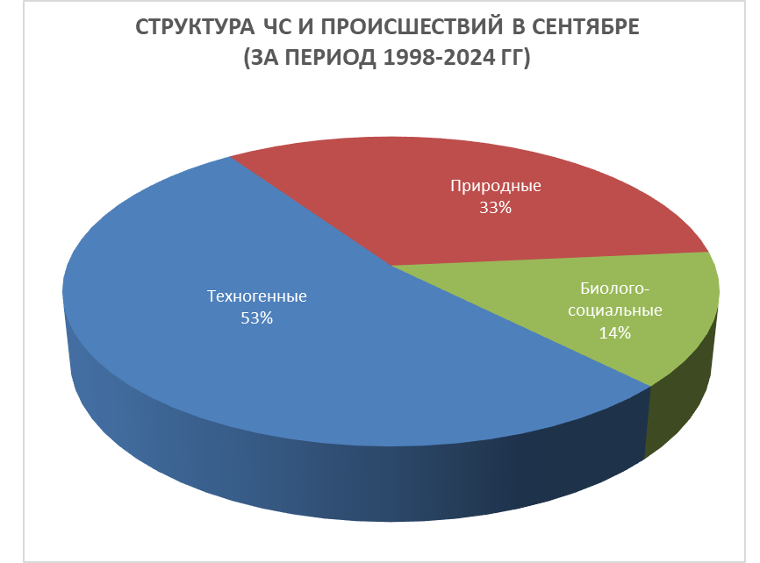
Рисунок 1. Структура ЧС и происшествий в сентябре (за период 1998-2024 гг.).

4.1. ЧС и происшествия природного характера.
Наибольшее количество чрезвычайных ситуаций и происшествий природного характера в сентябре возникают в результате природных пожаров, комплекса метеорологических явлений и возникновение смерчей над акваторией черного моря (рисунок 2).
Воздействию опасных природных явлений в сентябре подвержена вся территории края, но наибольшее количество чрезвычайных ситуаций и происшествий, по многолетним данным, отмечалось на территории муниципальных образований: Туапсинский муниципальный округ и
гг. Геленджик, Сочи.
При установлении сухой и жаркой погоды местами по краю существует вероятность возникновения чрезвычайных ситуаций и происшествий, связанных с возникновением природных пожаров, гибелью сельхозкультур.

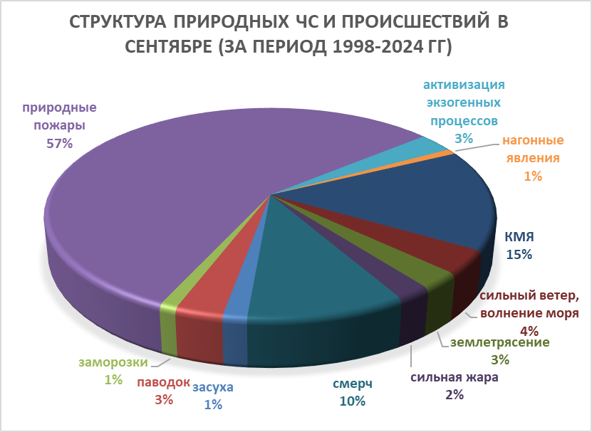
Рисунок 2. Структура природных ЧС и происшествий в сентябре (за период 1998-2024 гг.).

В результате КМЯ (сильные дожди, град, шквалистое усиление ветра, гроза) в отдельных пунктах края существует вероятность возникновения чрезвычайных ситуаций и происшествий, связанных с: затоплением и подтоплением пониженных участков местности; повреждением автотранспорта, строений, сельхозугодий, увечьями и гибелью людей; авариями на объектах энергетики.
На реках края в сентябре отмечается межень. Но при выпадении сильных продолжительных дождей, закарчеванности и засоренности русел рек, возможно прохождение высоких дождевых паводков, преимущественно на реках Черноморского побережья.
В сентябре, в случае сильных дождей, возможна активизация экзогенных процессов на территории муниципальных образований: Туапсинский муниципальный округ, муниципальные округа г. Анапа, и г. Горячий Ключ; Абинский, Апшеронский, Белореченский, Крымский, Курганинский, Лабинский, Мостовский, Новокубанский, Отрадненский, Северский, Славянский, Темрюкский, Успенский районы и гг. Геленджик, Новороссийск, Сочи.
Над акваторией Черного моря возможно формирование смерчей в результате. В случае их образования существует вероятность возникновения чрезвычайных ситуаций и происшествий, связанных с повреждением и гибелью морских судов и людей.
В сентябре при усилении ветра западной четверти возможны нагонные явления на Азовском побережье: (МО Приморско-Ахтарский муниципальный округ; Ейский, Славянский, Темрюкский, Щербиновский районы) в результате чего возможно: затопление прибрежных территорий, повреждение рыболовецких судов и снастей.
В акватории Черного и Азовского морей, вследствие сильного ветра возникает сильное волнение, в результате чего возможны аварии и гибель морских судов, в пределах границ муниципальных образований: Приморско-Ахтарский муниципальный округ, Туапсинский муниципальный округ, муниципальный округ г. Анапа; Ейский, Славянский, Темрюкский, Щербиновский районы и г. Геленджик, Новороссийск, Сочи.
В сентябре возможна сейсмическая активность на территории муниципальных образований: Приморско-Ахтарский муниципальный округ, Туапсинский муниципальный округ, муниципальный округ
г. Анапа, муниципальный округ г. Горячий Ключ; Абинский, Апшеронский, Белореченский, Выселковский, Гулькевичский, Ейский, Кавказский, Крымский, Курганинский, Мостовский, Новокубанский, Отрадненский, Северский, Славянский, Староминский, Темрюкский, Тихорецкий, Успенский, Щербиновский районы и гг. Армавир, Геленджик, Новороссийск, Сочи.

4.2. Основными источниками чрезвычайных ситуаций и происшествий техногенного характера
в сентябре являются обнаружение взрывоопасных предметов, крупные ДТП и пожары. Наибольшее количество техногенных чрезвычайных ситуаций и происшествий регистрируется на территории муниципальных образований: Крымский, Темрюкский районы и гг. Краснодар, Новороссийск, Сочи (рисунок 3).

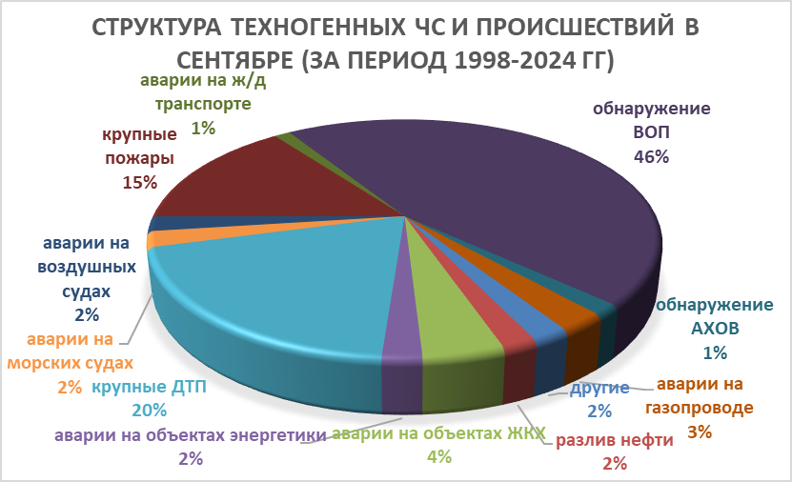
Рисунок 3. Структура техногенных ЧС и происшествий в сентябре (за период 1998-2024 гг.).

В сентябре вероятно возникновение чрезвычайных ситуаций и происшествий техногенного характера, связанных с авариями на автомобильных дорогах, авариями на морских и воздушных судах, пожарами и обнаружением ВОП.
В связи с отопительным сезоном возможно увеличение количества бытовых пожаров, приводящее их к гибели людей, при использовании неисправных электронагревательных приборов, перекала печей, а также несоблюдения правил пожарной безопасности.
Возможны террористические акты и случаи проявления экстремизма на всей территории Краснодарского края.

4.3. ЧС и происшествия биолого-социального характера.
Основными источниками чрезвычайных ситуаций и происшествий биолого-социального характера в сентябре являются: несчастные случаи на водных объектах, и происшествия, связанные с туристическими группами и отдельными людьми, заблудившимися в лесу (рисунок 4).
В сентябре продолжится цветение амброзии, в результате чего возможно ухудшение состояния здоровья людей, страдающих аллергическими и астматическими заболеваниями.
В связи с началом грибного сезона возможны несчастные случаи, связанные с отравлением людей грибами, не исключены летальные исходы.
Возможны случаи выхода людей в лесные массивы с последующей дезориентацией на местности.
В сентябре существует вероятность возникновения очагов птичьего гриппа в местах скопления дикой и домашней птицы.

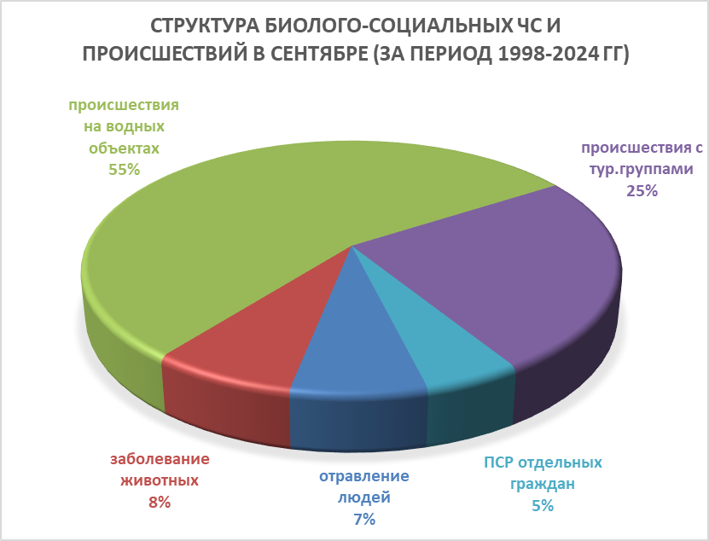
Рисунок 4. Структура биолого-социальных ЧС и происшествий в сентябре
(за период 1998-2024 гг.).

На территории края существует вероятность возникновения очагов заболевания АЧС.

Данные прогнозирования ЧС будут уточняться в ежедневных, еженедельных прогнозах и предупреждениях об угрозе ЧС (экстренных).

Руководитель, начальник центра п/п А.В. Жданов

Шабанова Светлана Петровна
+7-861-251-65-39

